Рассмотрено и принято СОГЛАСОВАНО  на заседании педсовета Учредитель  от 29.08.2025 А.Х.Хафизова _____  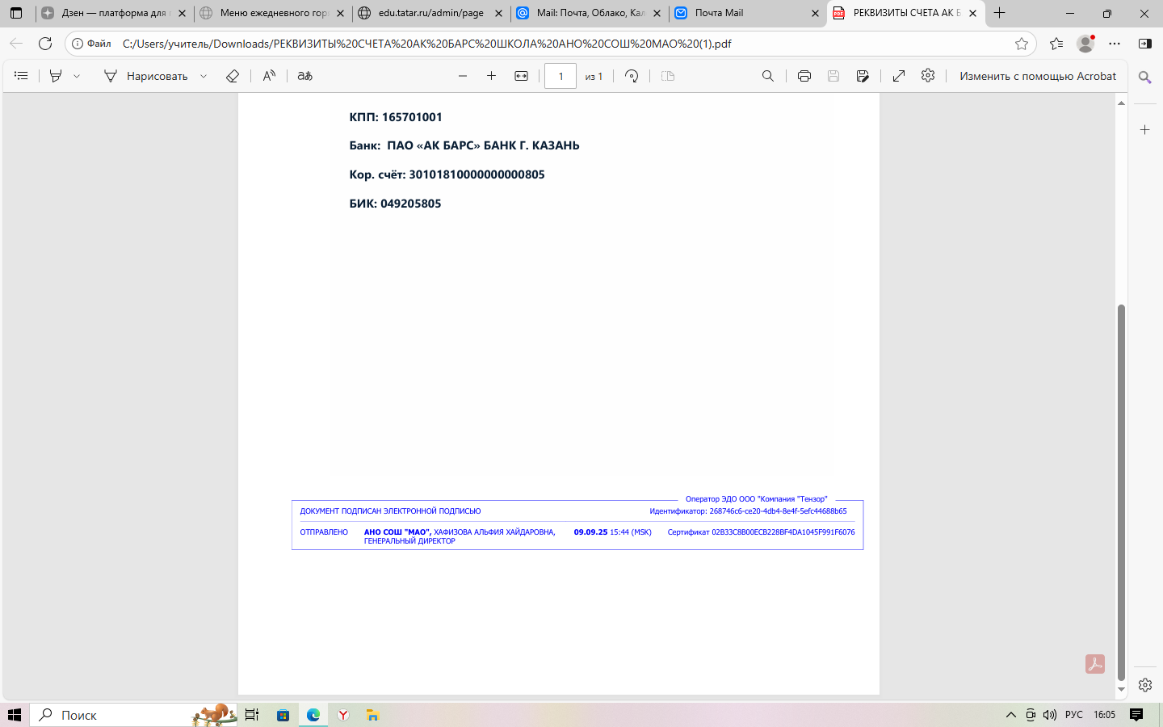 | УТВЕРЖДЕНО  Приказом от 29.08.25 №67-О  

КАЛЕНДАРНЫЙ ПЛАН ВОСПИТАТЕЛЬНОЙ РАБОТЫ
АНО СОШ «МАО»
на 2025-2026 УЧЕБНЫЙ ГОД

Пояснительная записка
Календарный план воспитательной работы составляется на текущий учебный год. В нем конкретизируется заявленная в программе воспитания работа применительно к данному учебному году и уровню образования.
Календарный план воспитательной работы разрабатывается в соответствии с модулями рабочей программы воспитания: как инвариантными, так и вариативными – выбранными школой. При этом в разделах плана, в которых отражается индивидуальная работа сразу нескольких педагогических работников («Урочная деятельность», «Внеурочная деятельность» и «Классное руководство»), делается только ссылка на соответствующие индивидуальные программы и планы работы данных педагогов.
Участие обучающихся во всех делах, событиях, мероприятиях календарного плана основывается на принципах добровольности, взаимодействия учащихся разных классов, совместной со взрослыми посильной ответственности за их планирование, подготовку, проведение и анализ. Анализ воспитательного процесса является обязательным по итогам проведения мероприятий календарного плана воспитательной работы. По итогам анализа воспитательного процесса за учебный год составляется календарный план воспитательной работы на следующий учебный год.
Педагогические работники, ответственные за организацию дел, событий, мероприятий календарного плана воспитательной работы, назначаются в школе в соответствии с имеющимися в его штате единицами.
При формировании календарного плана воспитательной работы школа вправе включать в него мероприятия, рекомендованные федеральными и региональными органами исполнительной власти, осуществляющими государственное управление в сфере образования, в том числе мероприятия, приуроченные к государственным и национальным праздникам Российской Федерации, памятным датам и событиям российской истории и культуры, а также перечня всероссийских мероприятий, реализуемых детскими и молодежными общественными объединениями.
Календарный план может корректироваться в течение учебного года в связи с происходящими в работе школы изменениями:
организационными, кадровыми, финансовыми и т.п.
Реализация Федерального календарного плана воспитательной работы обязательна. Федеральный календарный план воспитательной
работы реализуется в рамках урочной и внеурочной деятельности.
Анализ воспитательного процесса осуществляется в соответствии с целевыми ориентирами результатов воспитания, личностными результатами обучающихся на уровнях основного и среднего общего образования.
- Результаты воспитания, социализации и саморазвития обучающихся:
− динамика личностного развития обучающихся в каждом классе отслеживается в течение учебного года, основным способом получения информации является педагогическое наблюдение (какие проблемы удалось решить, какие не удалось решить и почему, новые возникшие проблемы),
− в сентябре – октябре классными руководителями проводится анкетирование учащихся 2-х -10-х классов (результаты на входе уровня образования), в апреле – мае классными руководителями проводится анкетирование 9-х, 11-х классов (результаты на выходе уровня образования). Отслеживается динамика достижения личностных результатов. По итогам анкетирования заместителем директора во воспитательной работе делается аналитическая справка.
Календарный план воспитательной работы
1. УРОЧНАЯ ДЕЯТЕЛЬНОСТЬ (В СООТВЕТСТВИИ С КАЛЕНДАРНО-ТЕМАТИЧЕСКИМ ПЛАНИРОВАНИЕМ УЧИТЕЛЕЙ-
ПРЕДМЕТНИКОВ)
2. ВНЕУРОЧНАЯ ДЕЯТЕЛЬНОСТЬ (В СООТВЕТСТВИИ С ПЛАНОМ ВНЕУРОЧНОЙ ДЕЯТЕЛЬНОСТИ)
3. КЛАССНОЕ РУКОВОДСТВО (В СООТВЕТСТВИИ С ПЛАНАМИ РАБОТЫ КЛАССНЫХ РУКОВОДИТЕЛЕЙ С КЛАССНЫМИ
КОЛЛЕКТИВАМИ)
4. ОСНОВНЫЕ ШКОЛЬНЫЕ ДЕЛА
Дела, события, мероприятия |  |  | Сроки |  |  | Ответственный исполнитель
Торжественная линейка, посвященная празднику «День знаний» |  |  | 01.09 |  |  | Администрация школы, педагоги, учащиеся.
Концертная программа ко Дню учителя : « Учитель - Мастерство и вдохновенье»… |  |  | октябрь |  |  | Заместитель директора по УВР, учитель музыки и ИЗО
Оформление школьных информационных стендов |  |  | Еженедельно  Ежемесячно по праздничным датам |  |  | Заместитель директора по УВР, учитель ИЗО
Новогодний турнир по волейболу между командами 9 и 10 классов |  |  | Январь |  |  | Учитель физической культуры , классные руководители.
Митинг ко Дню народного единства: « Дружба народов - единство России» |  |  | ноябрь |  |  | Заместитель директора по УВР,учитель музыки.
День Неизвестного Героя: « Всем сердцем поклонись …»  Урок Памяти и Мужества |  |  | декабрь |  |  | Заместитель директора по УВР, кл. руководители.
« Новогодний переполох» - праздничная программа. |  |  | декабрь |  |  | Заместитель директора по УВР, учитель музыки, классные руководители.
Спортивно- оздоровительная программа: « Делай с нами! Делай как мы!  Делай лучше нас!» (1-4 кл).  Чемпионат школы по настольному теннису ( 5-8 кл.) |  |  | февраль |  |  | Заместитель директора по УВР, учитель физической культуры, классные руководители.
Урок- встреча: «Герои нашего времени» - приглашение участников СВО, локальных войн, волонтеров, военнослужащих. ветеранов войн – ( 9-11 кл.) |  |  | февраль |  |  | Заместитель директора по УВР, классные руководители.
Концертно - игровая программа: « От всей души!» ( 8 марта) |  |  | март |  |  | Заместитель директора по УВР, учитель музыки.
Фольклорный праздник: «Масленица хороша - широка ее душа!» |  |  | март |  |  | Заместитель директора по УВР, учитель музыки.
День Здоровья: « ЗдОрово-ЗдорОво!»  Конкурс разминок на уроках физической культуры( 1-7кл.) |  |  | апрель |  | Заместитель директора по УВР,  учитель физической культуры.
«Живой» микрофон» - конкурс стихов о Родине, о мире.  « Нам этот мир завещано беречь». ( 1- 11 кл.) |  |  | апрель |  | Заместитель директора по УВР, классные руководители
Мероприятие, посвященное памяти участников Великой Отечественной Войны « И память нам покоя не даёт…» |  |  | май |  | Заместитель директора по УВР, учитель музыки.
Мероприятия в мемориале «Книга памяти» |  |  | ежемесячно |  | Заместитель директора по УВР
Праздник Последнего звонка: «Школьные годы чудесные!» |  |  | май |  | Заместитель директора по УВР, учитель музыки, классные руководители.
7. ВНЕШКОЛЬНЫЕ МЕРОПРИЯТИЯ
Дела, события, мероприятия |  |  | Сроки |  | Ответственный исполнитель
Посещение театров города |  |  | В течение учебного года (в соответствии с афишей) |  | Классные руководители
Посещение кинотеатра |  |  | В течение учебного года (в соответствии с афишей) |  | Классные руководители
Экскурсии в школьные музеи и музеи города. |  |  | В соответствии с планами работы  классных  руководителей. |  | Классные руководители
Посещение Республиканской юношеской библиотеки |  |  | В соответствии с планами работы  классных  руководителей . |  | Классные руководители
Посещение мемориала «Книга памяти» |  |  | По плану «Мемориала» |  |  | Заместитель директора по УВР
8. ОРГАНИЗАЦИЯ ПРЕДМЕТНО-ПРОСТРАНСТВЕННОЙ СРЕДЫ
Дела, события, мероприятия |  |  | Сроки |  |  | Ответственный исполнитель
Церемония поднятия Государственных флагов РФ и РТ. |  |  | В начале учебной недели. |  |  | Заместитель директора по УВР
Освещение событий, новостей школы на сайте ОО. |  |  | Ежедневно |  |  | Заместитель директора по УВР
Благоустройство классных комнат: Операция: « УЮТ» |  | 2 раза в год по  мере необходимости |  |  | Классные руководители
Размещение информации на информационных стендах. Оформление тематических стендов |  | По мере  необходимости |  |  | Заместители директора по УВР
Оформление выставок, конкурсов к праздничным датам. |  | Ежемесячно |  |  | Учитель ИЗО
Украшение классных кабинетов к Новому году: « Новый год стучится в дверь!» |  | Декабрь |  |  | Классные руководители
9. ВЗАИМОДЕЙСТВИЕ С РОДИТЕЛЯМИ
Дела, события, мероприятия |  | Сроки |  |  | Ответственный исполнитель
Встречи с родителями вновь принятых обучающихся перед началом учебного года |  |  | Август |  |  | Директор
Включение родителей в организацию и участие в мероприятиях календарного плана воспитательной работы |  |  | В течение учебного года (в соответствии с календарным планом воспитательной работы) |  |  | Администрация школы Классные руководители
Размещение информации на сайте школы и по вопросам безопасности, педагогическое просвещение, организации учебного процесса, успеваемости учащихся. |  |  | В течение учебного  года |  |  | Администрация школы
Информация для родителей по профориентации (через сайт) |  |  | Два раза в год (в соответствии с планом реализации Всероссийского проекта «Билет в будущее») |  |  | Заместитель директора по УВР
Встречи родителей с педагогом-психологом. |  |  | По мере необходимости |  |  | Администрация школы  Классный руководитель
10. ПРОФИЛАКТИКА И БЕЗОПАСНОСТЬ
Дела, события, мероприятия | Сроки |  |  | Ответственный исполнитель
Инструктажи по безопасности (правила дорожной безопасности, правила пожарной безопасности, безопасность в общественных местах, безопасность в быту, правила поведения при участии в культурномассовых мероприятиях, правила поведения на воде, на льду и др.) | В начале учебного года, перед каникулами, в конце учебного года, перед проведением культурно-массовых  и иных мероприятий, по мере  необходимости |  |  | Классные руководители
Работа педагога-психолога | В соответствии с планом работы  педагога-психолога |  |  | Педагог-психолог
Размещение на официальном сайте школы , в детских и родительских чатах информации по безопасности в сети Интернет, ссылок на электронные  адреса по проблемам информационной безопасности , информации о безопасности дорожного движения, профилактики правонарушений и т.д. | В течение учебного года |  |  | Заместитель директора по УВР, классные руководители.
Проведение практических занятий с обучающимися по отработке действий в случае возникновения пожара, угрозы террористического акта | Ежеквартально |  |  | Администрация школы
Привлечение обучающихся учителями-предметниками к занятиям внеурочной деятельности. | Постоянно |  |  | Администрация школы,педагоги
Организация и проведение профилактических бесед/занятий «Мужское и женское здоровье» с обучающимися специалистами медико-просветительской школы |  |  | апрель |  |  | Заместитель директора по УВР, медицинский работник
Встречи с инспектором по профилактике правонарушений.  Встречи с инспектором ПДД. |  |  | Октябрь  Декабрь  Март |  |  | Заместитель директора по УВР
11. СОЦИАЛЬНОЕ ПАРТНЕРСТВО
Дела, события, мероприятия |  |  | Сроки |  |  | Ответственный исполнитель
Совместные мероприятия с МИК: «Книга Памяти» |  |  | В течение учебного  года |  |  | Заместитель директора по УВР
Совместные мероприятия с Республиканской детско-юношеской библиотекой. |  |  | В течении учебного года |  |  | Заместитель директора по УВР
12. ПРОФОРИЕНТАЦИЯ
Дела, события, мероприятия |  | Сроки |  |  | Ответственный исполнитель
Реализация Всероссийского проекта «Билет в будущее»  (профориентационный классный час «Россия – мои горизонты») |  | По графику |  |  | Классные руководители ( 6-11кл.)
Кинолекторий о людях различных профессий (Шоу профессий) |  | В течение года |  |  | Классные руководители ( 6-11кл.)
Занятия в рамках Всероссийского образовательного мероприятия «Урок Цифры» |  | По плану реализации проекта Урок цифры |  |  | Учитель информатики

Знакомство с ВУЗ и ССУЗ Казани. Дни открытых дверей. | ежеквартально | Заместитель директора по УВР

